**На вахтера возможно воздействие следующих опасных и вредных производственных факторов:**

Во время дежурства на вахтера могут оказывать неблагоприятное воздействие в основном следующие опасные и вредные производственные факторы, профессиональные риски и опасности:

- неудовлетворительные микроклиматические условия (температура, влажность и подвижность воздуха);

- сквозняки (например, при постоянном открытии и закрытии входных дверей);

- зрительное перенапряжение (например, при проверке документов в начале и конце рабочего дня);

- возможность спотыкания и падения при обходе территории организации и ее помещений;

- вероятность хулиганских действий со стороны посторонних лиц или посетителей;

- недостаточная освещенность рабочей зоны;

- движущиеся транспортные средства, грузоподъемные машины, перемещаемые материалы, подвижные части оборудования;

- повышенные значения напряжения в электрической цепи, замыкание которой может произойти через тело человека;

- опасные факторы пожара (в случае его возникновения);

**Методы и средства защиты**

**ОСНОВНЫЕ МЕТОДЫ ЗАЩИТЫ ЧЕЛОВЕКА**

Одним из основных методов защиты человека от воздействия вредных производственных факторов является установление ПДУ (ПДК) воздействия (нормирование); собственно защита осуществляется путем снижения уровня вредных факторов до уровней, не превышающих предельно допустимых.

С технической точки зрения, наиболее перспективным методом защиты является совершенствование конструкций машин и технологических процессов, их замена на более прогрессивные, обладающие минимальным уровнем физических вредных производственных факторов и выделением вредных веществ.

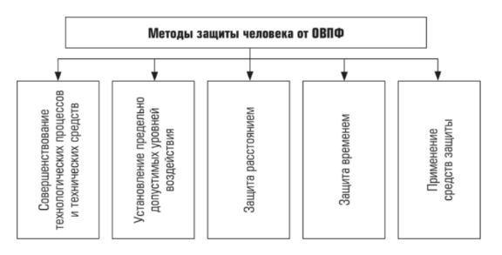

**Основные методы защиты человека от вредных производственных факторов**

При невозможности исключения воздействия вредных факторов используют следующие методы защиты:

* удаление человека на безопасное расстояние от источника вредного фактора (защита расстоянием);
* уменьшение времени пребывания в зоне действия вредного фактора (защита временем);
* применением средств защиты.

**Средство защиты человека** — это средство, предназначенное для предотвращения или уменьшения воздействия на работника опасных и (или) вредных производственных факторов.

Средства защиты подразделяются на:

* средства коллективной защиты, обеспечивающие защиту всех работников данного производства, связанные конструктивно и (или) функционально с производственным оборудованием, производственным процессом, производственным помещением (зданием) или производственной площадкой;
* средства индивидуальной защиты, обеспечивающие защиту одного человека и надеваемые на тело человека или его части.

​**Средства коллективной защиты. Требования к средствам**

Средства коллективной защиты в зависимости от назначения разделяют на классы:

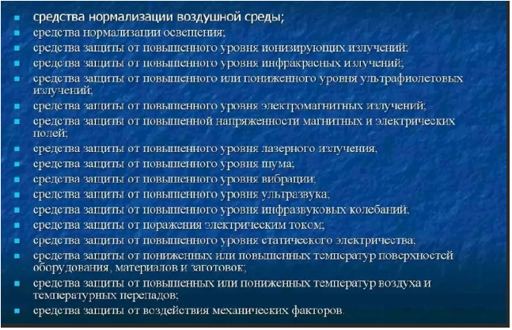

К средствам коллективной защиты относятся: отопление, вентиляция, кондиционирование, звукопоглощение, звукоизоляция, осветительные приборы, различные экраны, ограждения и др. К средствам защиты предъявляются следующие требования: они не должны быть источником опасных и вредных производственных факторов, должны отвечать требованиям технической эстетики и эргономики. Выбор конкретного типа средства защиты работающих должен осуществляться с учетом требований безопасности для данного процесса или вида работ.

Средства коллективной защиты устанавливаются с учетом выявленных опасностей, функционально или конструктивно связаны, с технологическим процессом производства, с оборудованием, элементами управления таким образом, чтобы, в случае необходимости, возникло принудительное действие средства защиты.

​**​**

**Средства защиты работников**



Средства защиты работающих **в зависимости от характера их применения** подразделяют на две категории:

* средства коллективной защиты;
* средства индивидуальной защиты.

Применение средств коллективной и индивидуальной защиты: позволяет минимизировать воздействие вредных и (или) опасных производственных факторов на работников, обеспечивает защиту от загрязнений.